Thuật toán vẽ đường thẳng :

**0 <= m <= 1**

P = 2dy – dx

nếu P >= 0 y++; P = P + (2dy – 2dx);

còn lại P = P + 2dy;

**-1 <= m < 0**

P = 2dy + dx

nếu P < 0 thì y–; P = P + (2dy + 2dx);

còn lại P = P + 2dy;

**m > 1**

P = 2dx – dy

nếu P >=0 thì x++; P = P + (2dx – 2dy);

còn lại P = P + 2dx;

**m < -1**

P = 2dx + dy

nếu P < 0 thì x–; P = P+ (2dx + 2dy);

còn lại P = P + 2dx;

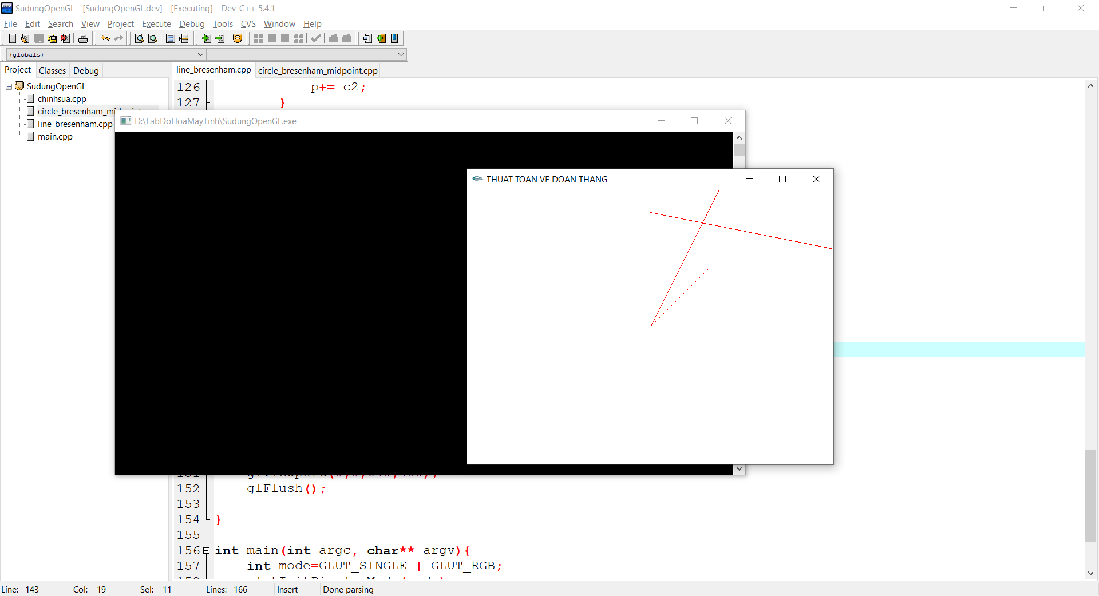

Thuật toán vẽ đường tròn :

